**闽清县省璜梅溪安全生态水系建设项目**

**实施方案评审意见**

2020年6月5日，福州市水利局组织专家在闽清县省璜镇召开《闽清县省璜梅溪安全生态水系建设项目实施方案》（以下简称《实施方案》）审查会。参加会议的有闽清县水利局、闽清县省璜镇人民政府、下坂村委会、山边村委会、省汾村委会、建功村委会、闽清县防洪工程建设有限公司（项目业主）、福建省建江水利水电设计咨询有限公司（设计单位）等单位的代表及评审专家。与会专家代表会前踏勘了项目现场，会议听取了设计单位关于《实施方案》主要内容的汇报和有关部门的意见，形成了审查意见。设计单位根据审查意见对《实施方案》进行修改完善后提交了《实施方案》(报批稿)，经专家复审，认为《实施方案》（报批稿）基本符合福建省人民政府办公厅转发省水利厅、省财政厅《关于开展万里安全生态水系建设的实施意见的通知》（闽政办〔2015〕99号）和《福建省安全生态水系建设指南》（省水利厅，2017年12月）的文件要求，基础资料较为齐全，现状及空间调查较为详细，问题分析较为全面，总体目标及控制性指标明确，总体布局基本合理，设计方案基本可行，主要评审意见如下：

一、项目区基本情况

（一）《实施方案》（报批稿）介绍的项目区情况基本合适。

（二）本工程项目区位于闽清县省璜镇，本次安全生态水系建设项目总长度约为10.007km，河段分为一条主流以及两条支流，主流为梅溪，长7.459km，两条支流分别为省汾溪以及岭里溪，其中省汾溪支流长1.260km，岭里溪支流长1.288km。

二、现状调查与评价

基本同意项目现状调查成果与评价结论。

本项目区省璜梅溪主流以及支流省汾溪、岭里溪支流段水质为满足Ⅲ类水标准，水质较好，达到水功能区划的要求。项目区河道两岸绿化水平较高,河床常年流水不断，大部分河段水流清澈，水体感官良好。项目区河段水体连通总体较好，水体常年流动，河道自然弯曲，有深潭、有浅滩、泛洪漫滩，有天然的砂石水草、江心洲等，生态状况较为完好。

三、建设目标

（一）功能定位

项目区生态环境优越，开发强度较低，基本保留了原生态的河流，生态涵养功能突出。结合《福建省主体功能区规划》、《福建省水功能区划》、《福建省生态功能区划》、《闽清县城市总体规划（2008——2020）》中的项目的主体功能区划、水功能区划及河流特点，项目区河流的功能定位为“行洪排涝安全、保证工农生产与生态用水、生态景观宜人”的乡村郊野生态河流。

（二）总体目标

在保障河道行洪排涝安全前提下，实施河道岸线和河岸生态保护蓝线制度，实施生态保护、生态修复和改善河水等各项措施，基本实现花园溪“河畅、水清、岸绿、景美、安全、生态”的总体目标。

四、建设布局

基本同意闽清县省璜梅溪安全生态水系建设总体布局，将项目区河道划分为“一轴、三区、多河段”的空间布局。

一轴：既梅溪—省汾溪—岭里溪生态廊道。

三区：依据环境特性以及工程措施的不同，将项目分为“三区”，即生态修复区、滨水提升区、生态涵养区。

（1）生态修复区

生态修复区范围为省汾溪终点至上院水电站上游120m现状滚水坝（桩号MX0+000～MX2+325）以及省汾溪南乾村口至梅溪主流（桩号SF0+000～SF1+260），该区主要为省汾村以及省璜镇镇区所在地，河道两岸大部分为居民房以及公路，河流生态主要受到人类生活的影响。本河段治理思路主要是针对农田段，新建生态护岸提升该段防冲刷能力，同时对于城镇居民段，加强河岸的生态保护管理，对于部分淤积较严重的区域进行清淤处理，已达到生态修复的目的。

（2）滨水提升区

滨水提升区范围为上院水电站上游120m现状滚水坝至梅溪下游下坂村下坂桥（桩号MX2+325～MX5+320）以及岭里溪新建廊桥至梅溪主流（桩号LL0+000～LL1+288），该区两岸主要为农田以及居民房，本区域已有部分河道已建有现状堤防，但局部段仍存在受损以及未设防护岸。治理思路主要为设防河段新建生态护岸，逐步健全防洪体系，同时新建景观节点，生态亲水措施相结合，达到滨水提升目的。

（3）生态涵养区

生态涵养区范围为梅溪下游下坂村下坂桥至和尚乾（桩号MX5+320～MX7+459），该区域特点为两岸多为低山丘陵地貌，两岸主要为道公以及部分农田，河流生态两岸居民活动影响较小，治理思路主要为河道清淤，同时加强保护河道生态环境，达到生态涵养保护的目的。

“多河段”：即生态修复区、滨水提升区、生态涵养区设置的多段生态护岸，具体护岸为：

A、省汾村段SFZ0+000～SFZ0+420、SFY0+000～SFY0+083；

B、山边村段SBA0+000～SBA0+079、SBB0+000～SBB0+156、SBC0+000～SBC0+142；

C、建功村段JG0+000～JG0+637；

D、下坂村段XB0+000～XB0+434。

五、建设方案设计

基本同意围绕“八有”具体要求提出的本项目建设方案设计。

(一)基本同意本项目安全生态水系建设内容，主要包括“生态保护设计、生态修复设计、生态水利设计、生态亲水设计、标识管理设计”等方面措施，项目清单详见附表。

(二)实施进度安排

基本同意施工总工期为10个月。

六、投资概算及资金筹措方案

（一）投资概算

1、同意工程投资概算的编制依据，采用的定额和取费标准。

2、本工程总投资为1814.10万元，其中工程部分总投资为1763.09万元。

(二)资金筹措方案

同意项目资金筹措方案为：采用万里生态水系专项拨款与地方自筹资金相结合的方式。

七、管理建设

基本同意建设期管理、竣工验收要求、运行期管理内容。

八、建议

(一)做好项目区内已建和拟建的其他水利项目与本项目的有机融合。

附：项目总体布局图

工程建设清单表

工程特性表

2020年7月21日

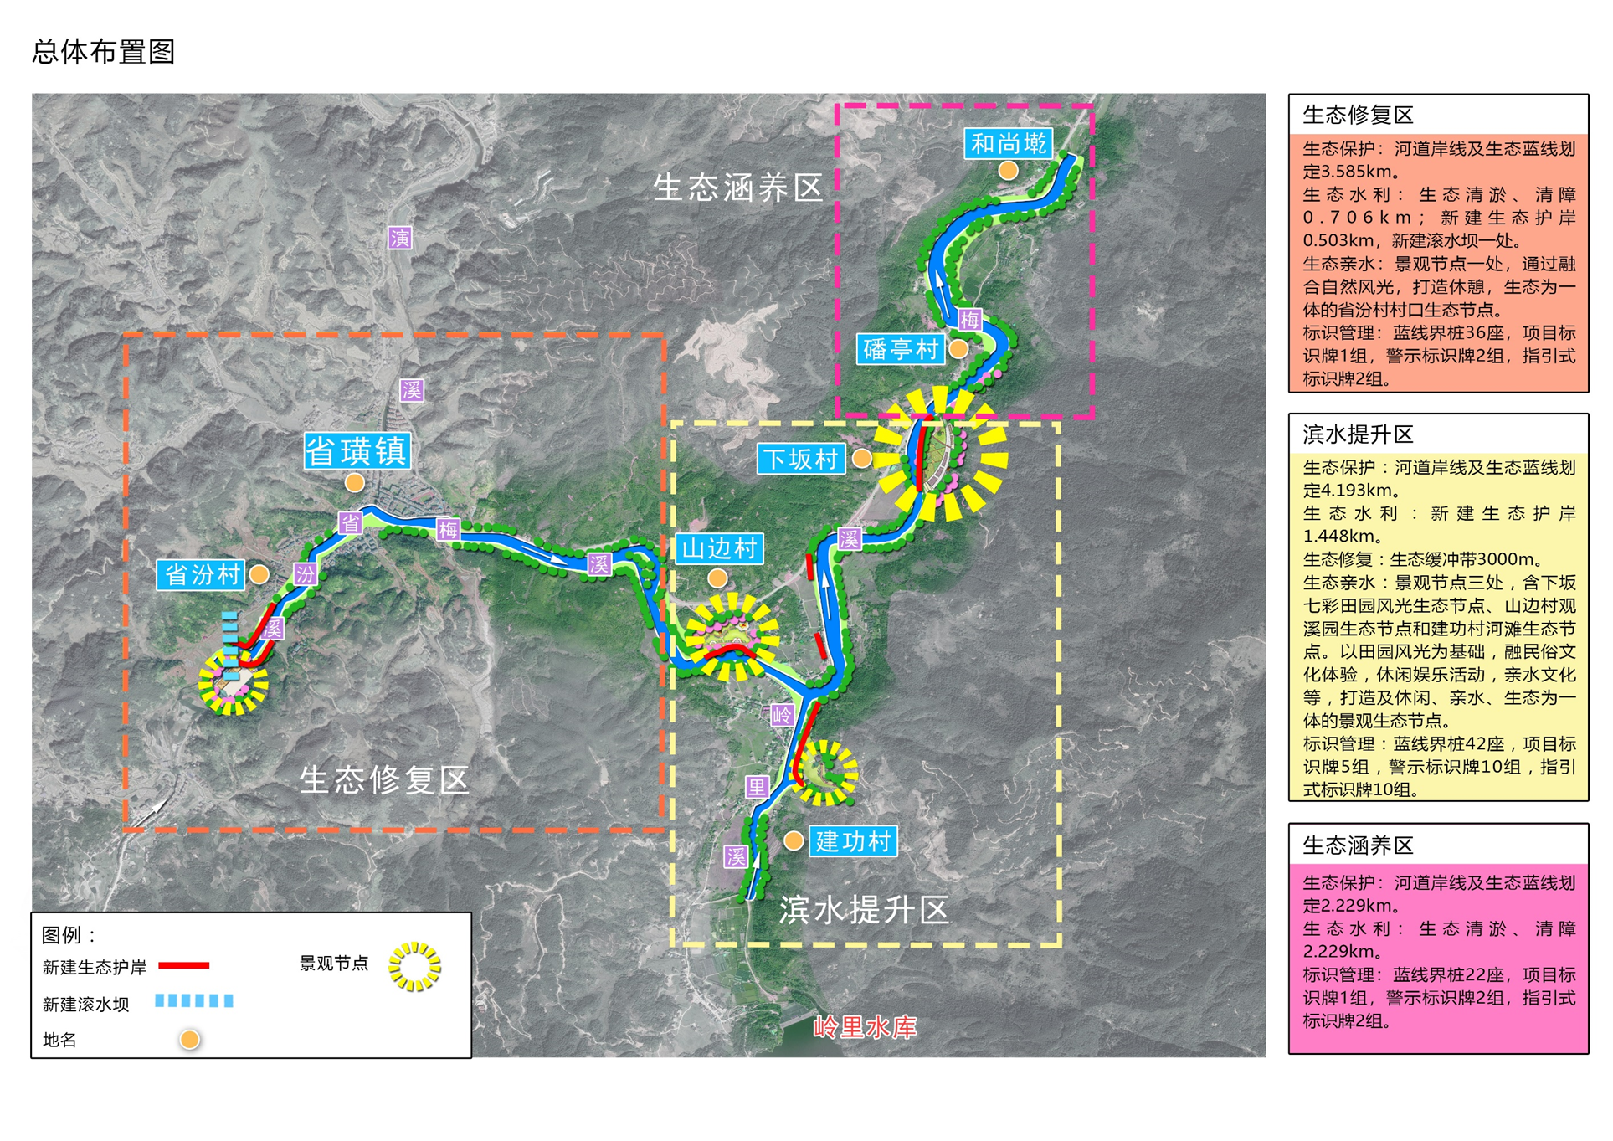

**项目总体布局图**

**工程建设清单表**

|  |  |  |  |  |  |  |  |  |
| --- | --- | --- | --- | --- | --- | --- | --- | --- |
| 分区 | 区段 | | 长度（Km） | 主要措施 | 建设位置 | 建设内容 | 总体目标 | 具体目标 |
| 全区 | MX0+000～MX7+459 SF0+000～SF1+260 LL0+000～LL1+288 | 梅溪 省汾溪 岭里溪 | 10.007 | 生态保护 生态修复 生态水利 生态亲水 标识管理 | 汇合口至和尚乾桥下400m （桩号MX0+000～MX7+459） 省份村村口至梅溪主流 （SF0+000～SF1+260） 岭里溪新建廊桥至梅溪主流 （LL0+000～LL1+288) | 岸线蓝线划定10.007km，新建护岸1.951m，清淤清障2.935km，生态节点4处，界桩100座等 | 河畅 水清 岸绿 景美 安全 生态 | 通过新建护岸、巡查步道、生态景观节点、河道清淤以及加强河道管理等措施，达到“生态修复、景观提升、防洪安全”的目标，实现“河畅、水清、岸绿、景美、安全、生态” |
| 生态修复区 | SF0+000～SF1+260 MX0+000～MX2+325 | 省汾溪、 梅溪（汇合口至上院水电站上游120m现状滚水坝） | 3.585 | 生态保护 | 全线 | 岸线蓝线划定3.585km | 河畅、岸绿 | 安全、河畅、建立生态空间管控范围 |
| 生态水利 | MX1+260～MX1+966 | 清淤清障0.706km | 河畅、水清、案绿、安全 | 河道河岸及河床应保持稳定，保证行洪安全，构建安全河岸 |
| SFZ0+000～SFZ0+420 SFY0+000～SFY0+083 | 新建生态护岸0.503km |
| SF0+077 | 新建滚水坝一座 |
| 生态亲水 | 省汾村村口 | 新建景观节点一处 | 景美、生态 | 尊重自然、在维护河道原有生态风貌、展现当地文化、提升当地景观 |
| 标识管理 | 全线 | 蓝线界桩36座、项目标识牌1组、警示标识牌2组、指引式标识牌2组 | 河畅、安全 | 立标识管理系统，为居民生产生活提供安全保证 |
| 滨水提升区 | MX2+325～MX5+320 LL0+764～LL1+288 | 岭里溪、 梅溪（上院水电站上游120m现状滚水坝至梅溪下游下坂村下坂桥） | 4.139 | 生态保护 | 全线 | 岸线蓝线划定4.193km | 河畅、岸绿 | 安全、河畅、建立生态空间管控范围 |
| 生态修复 | XB0+143～XB0+434 | 生态缓冲带3000m2 | 案绿、景美 | 构建水生动植物群落，营造水清岸绿的自然美景，落实河道周边截污控源措施，提升水质 |
| 生态水利 | SBA0+000～SBA0+079 SBB0+000～SBB0+156 SBC0+000～SBC0+142 XB0+000～XB0+434 JG0+000～JG0+637 | 新建生态护岸1.448km | 河畅、案绿、安全 | 河道河岸及河床应保持稳定，保证行洪安全，构建安全河岸 |
| 生态亲水 | 上边村上院水电站、建功村岭里溪与支流汇合口处、下坂村 | 新建景观节点3处 | 景美、生态 | 尊重自然、在维护河道原有生态风貌、展现当地文化、提升当地景观 |
| 标识管理 | 全线 | 蓝线界桩42座、项目标识牌5组、警示标识牌10组、指引式标识牌10组 | 河畅、安全 | 立标识管理系统，为居民生产生活提供安全保证 |
| 生态涵养区 | MX5+320～MX7+459 | 梅溪（梅溪下游下坂村下坂桥至和尚乾） | 2.229 | 生态保护 | 全线 | 岸线蓝线划定2.229km | 河畅、岸绿 | 安全、河畅、建立生态空间管控范围 |
| 生态水利 | MX5+320～MX7+459 | 清淤清障2.229km | 河畅、水清 | 河床保持稳定，保证行洪安全 |
| 标识管理 | 全线 | 蓝线界桩22座、项目标识牌1组、警示标识牌2组、指引式标识牌2组 | 河畅、安全 | 立标识管理系统，为居民生产生活提供安全保证 |

**工程特性表**

| 序号 | 名 称 | 单位 | 数量 | 备注 |
| --- | --- | --- | --- | --- |
| 一 | 水文 |  |  |  |
| 1 | 所在流域 | 梅溪 |  |  |
| 2 | 流域面积 | km2 | 956.1 |  |
|  | 干流全长 | km | 78.6 |  |
|  | 河道比降 | ‰ | 4.2 |  |
| 二 | 工程规模 |  |  |  |
| 1 | 生态水系长度 | km | 10.007 |  |
| 三 | 主要设计内容 |  |  |  |
| 1 | 生态保护设计 | km | 10.007 |  |
|  | 岸线蓝线划定 | km | 10.007 |  |
| 2 | 生态修复设计 |  |  |  |
|  | 新建生态缓冲带 | m2 | 3000 |  |
| 3 | 生态水利设计 |  |  |  |
|  | 清淤清障 | m3 | 3500 |  |
|  | 新建生态护岸 | km | 1.951 |  |
|  | 新建滚水坝 | 座 | 1 |  |
| 4 | 生态亲水设计 |  |  |  |
|  | 新建景观节点 | 处 | 4 |  |
| 5 | 标识管理设计 |  |  |  |
|  | 蓝线界桩 | 座 | 100 |  |
|  | 项目指示牌 | 组 | 7 |  |
|  | 警示标识牌 | 组 | 14 |  |
|  | 指引式标识牌 | 组 | 14 |  |
| 四 | 主要工程量 |  |  |  |
| 1 | 生态保护 |  |  |  |
|  | 河道岸线及生态保护蓝线界桩 | 个 | 100 |  |
| 2 | 生态修复 |  |  |  |
|  | 生态缓冲带 | m2 | 3000 |  |
| 3 | 生态水利 |  |  |  |
|  | 土方开挖 | m3 | 30030 |  |
|  | 土方回填 | m3 | 4018 |  |
|  | 生态联锁块护坡厚150 | m3 | 1787 |  |
|  | 土工布400g/m2 | m2 | 7752 |  |
|  | 碎石垫层 | m2 | 930 |  |
|  | C20埋石砼挡墙 | m2 | 1151 |  |
|  | C20埋石砼底板 | m3 | 1083 |  |
|  | M10浆砌卵石贴面 | m3 | 292 |  |
|  | 抛石护脚 | m3 | 1864 |  |
|  | 75pvc排水管 | m | 644 |  |
|  | C20砼压顶 | m3 | 495 |  |
|  | 仿木栏杆 | m | 2148 |  |
|  | 路缘石 | m | 3982 |  |
|  | 自洁式透水砖 | m2 | 2986 |  |
|  | 平面钢模板 | m2 | 9483 |  |
|  | 沥青杉板分缝 | m2 | 196 |  |
|  | 细部结构工程 | m3 | 4102 |  |
|  | 土方回填（90%利用原土回填） | m3 | 11860 |  |
|  | 生态连锁块护坡厚150 | m3 | 5965 |  |
|  | C20埋石砼底板（厚500） | m3 | 691 |  |
|  | C20砼基座 | m3 | 256 |  |
|  | 大块卵石 | t | 348 |  |
|  | 土方回填（77%利用原土回填） | m3 | 7300 |  |
|  | 土方回填（65%利用原土回填） | m3 | 6449 |  |
|  | C20钢筋混凝土箱涵5*3 | m3 | 77 |  |
|  | 干砌块石护坦 | m3 | 110 |  |
|  | C10砼垫层 | m3 | 105 |  |
|  | 钢筋制安 | t | 19 |  |
|  | C25钢筋砼滚水坝 | m3 | 104 |  |
|  | C25钢筋砼消力池 | m3 | 60.3 |  |
|  | 干砌块石护底 | m3 | 140 |  |
|  | 过水汀步石 | t | 3 |  |
| 4 | 生态亲水 |  |  |  |
|  | 生态节点 | 个 | 4 |  |
| 5 | 标识管理 |  |  |  |
|  | 指示牌 | 个 | 14 |  |
|  | 标识系统标志牌 | 个 | 7 |  |
|  | 警示牌 | 个 | 14 |  |
| 五 | 工程总投资 | 万元 | 1814.10 |  |
| 1 | 工程部分投资 | 万元 | 1763.09 |  |
| 2 | 专项工程投资 | 万元 | 51.01 |  |
| A | 水土保持 | 万元 | 29.15 |  |
| B | 环境保护 | 万元 | 21.86 |  |
| 六 | 总工期 | 月 | 10 |  |